HỘI NGHỊ TỔNG KẾT NGHIÊN CỨU KHOA HỌC KHOA LƯU TRỮ VÀ QUẢN TRỊ VĂN PHÒNG HƯỚNG ĐẾN CHÀO MỪNG KỶ NIỆM 66 NĂM NGÀY THÀNH LẬP HỌC VIỆN HÀNH CHÍNH VÀ QUẢN TRỊ CÔNG (29/5/1959 - 29/5/2025)

Chiều ngày 26/05/2025 tại Hội trường tầng 2 Học viện Hành chính và Quản trị công, cơ sở 371 Nguyễn Hoàng Tôn, Khoa Lưu trữ và Quản trị văn phòng đã tổ chức thành công Hội nghị tổng kết nghiên cứu khoa học năm học 2024 - 2025.

Nghiên cứu khoa học sinh viên là hoạt động thường niên đầy ý nghĩa của Khoa Lưu trữ và Quản trị Văn phòng, nhằm bồi dưỡng năng lực nghiên cứu, tư duy phản biện và khơi dậy đam mê học thuật cho sinh viên. Đây là cơ hội để sinh viên được trải nghiệm thực tế việc xây dựng đề tài, phân công công việc, trình bày kết quả và quan trọng nhất: biến kiến thức thành hành động.
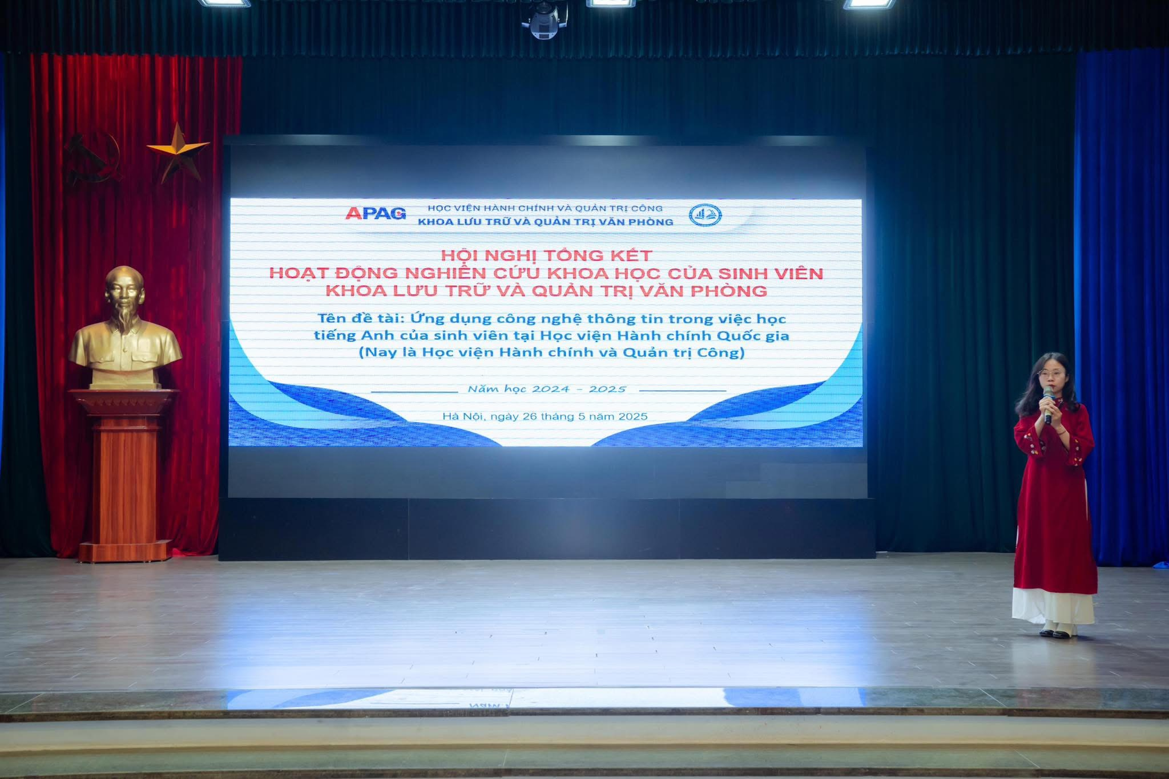
Tại Hội nghị có sự tham dự của:
* Về phía Học viện có: TS.Bùi Phương Đình – Phó Giám đốc Học viện
* Về phía Khoa LT&QTVP có: PGS.TS Nguyễn Thị Thu Vân – Trưởng Khoa; TS.Nguyễn Mạnh Cường – Phó Trưởng Khoa; TS. Trần Thị Loan - Phó Trưởng Khoa
Cùng sự tham dự của các giảng viên, sinh viên của Khoa Lưu trữ và Quản trị văn phòng.

Phát biểu khai mạc, PGS.TS Nguyễn Thị Thu Vân đã gửi lời cảm ơn tới toàn thể đại biểu đã tới tham dự cũng như cảm ơn tới các giảng viên và sinh viên đã tham gia hoạt động nghiên cứu khoa học. Cô ghi nhận những nỗ lực nghiêm túc, sáng tạo của các nhóm sinh viên, giảng viên hướng dẫn, cũng như tinh thần trách nhiệm của Khoa trong việc lan tỏa đam mê học thuật.

Phát biểu chỉ đạo, TS. Bùi Phương Đình gửi lời chúc mừng và đánh giá cao kết quả đạt được: “Hội nghị là dịp để nhìn lại thành quả của một năm đầy nỗ lực trong nghiên cứu. Đặc biệt, sự tham gia tích cực của sinh viên cho thấy tinh thần tự học, tư duy phản biện và khả năng đổi mới là những năng lực thiết yếu trong thời đại số.” Thầy ghi nhận sự chuyển biến tích cực trong hoạt động nghiên cứu của Khoa và tin tưởng rằng đây sẽ là tiền đề để Khoa tiếp tục phát triển bền vững và khẳng định vị thế học thuật của Khoa.

Báo cáo tổng kết hoạt động NCKH, TS. Nguyễn Mạnh Cường nêu rõ:
▪️Khoa đã nghiệm thu 08 đề tài nghiên cứu khoa học
▪️Các đề tài bám sát chuyên ngành, đa dạng nội dung, có tính ứng dụng cao
▪️03 đề tài tiêu biểu được chọn tham dự Hội nghị NCKH cấp Học viện
▪️Một số kết quả nghiên cứu đã được đăng trên tạp chí chuyên ngành uy tín
▪️Thầy cũng chỉ ra những mặt tồn tại, đồng thời đưa ra kiến nghị về việc tăng cường hỗ trợ chuyên môn, cơ sở dữ liệu, cơ chế động viên để phong trào NCKH tiếp tục lan tỏa sâu rộng hơn trong sinh viên toàn khoa.

Tại Hội nghị cũng đã tuyên dương các đề tài đạt giải:
🥇 Giải Nhất
1️⃣Công tác văn phòng tại UBND quận Bắc Từ Liêm trong bối cảnh chuyển đổi số – SV Sừng Thanh Xuân | GVHD: TS. Nguyễn Quỳnh Nga

🥈 Giải Nhì
1️⃣ Mô hình Văn phòng Xanh tại Tập đoàn Intracom – SV Lê Thị Sen, Đinh Minh Chiến, Nguyễn Văn Hiệp, Bùi Hoàng Tuấn Vũ | GVHD: TS. Nguyễn Mạnh Cường
2️⃣ Các yếu tố ảnh hưởng tới kết quả học tập của SV Học viện Hành chính Quốc gia – SV Lê Hà Chi, Phạm Thị Thảo Nguyên, Trần Hồng Nhung, Phan Thị Khánh Linh, Nguyễn Thị Chi | GVHD: ThS. Đặng Văn Phong

🥉 Giải Ba
1️⃣ Tổ chức hoạt động hội họp trong bối cảnh chuyển đổi số tại Học viện – SV Lê Thị Minh Thương, Nguyễn Thị Thanh Mai | GVHD: ThS. Nguyễn Thị Thu Hường
2️⃣ Ứng dụng CNTT trong việc học tiếng Anh của SV Học viện – SV Trần Bảo Linh, Lê Thị Hạnh, Nguyễn Thị Huyền, Kim Thị Trà My | GVHD: ThS. Trần Lệ Quyên
3️⃣ Chuyển đổi số trong quản trị văn phòng tại doanh nghiệp ở Hà Nội – SV Nguyễn Lưu Thảo Linh, Nguyễn Quỳnh Anh | GVHD: ThS. Trương Thị Mai Anh

🏅 Giải Khuyến khích
1️⃣ Cơ sở vật chất phục vụ dạy và học trong bối cảnh chuyển đổi số – SV Trần Thị Thảo, Đinh Thị Ngọc Hiền, Nguyễn Thị Thu Uyên | GVHD: ThS. Hà Diệu Linh
2️⃣ Phát huy và bảo tồn giá trị tài liệu lưu trữ tại TTLTQG I – SV Lương Thị Hải Anh, Lê Thị Nhung | GVHD: ThS. Nguyễn Thu Hoài
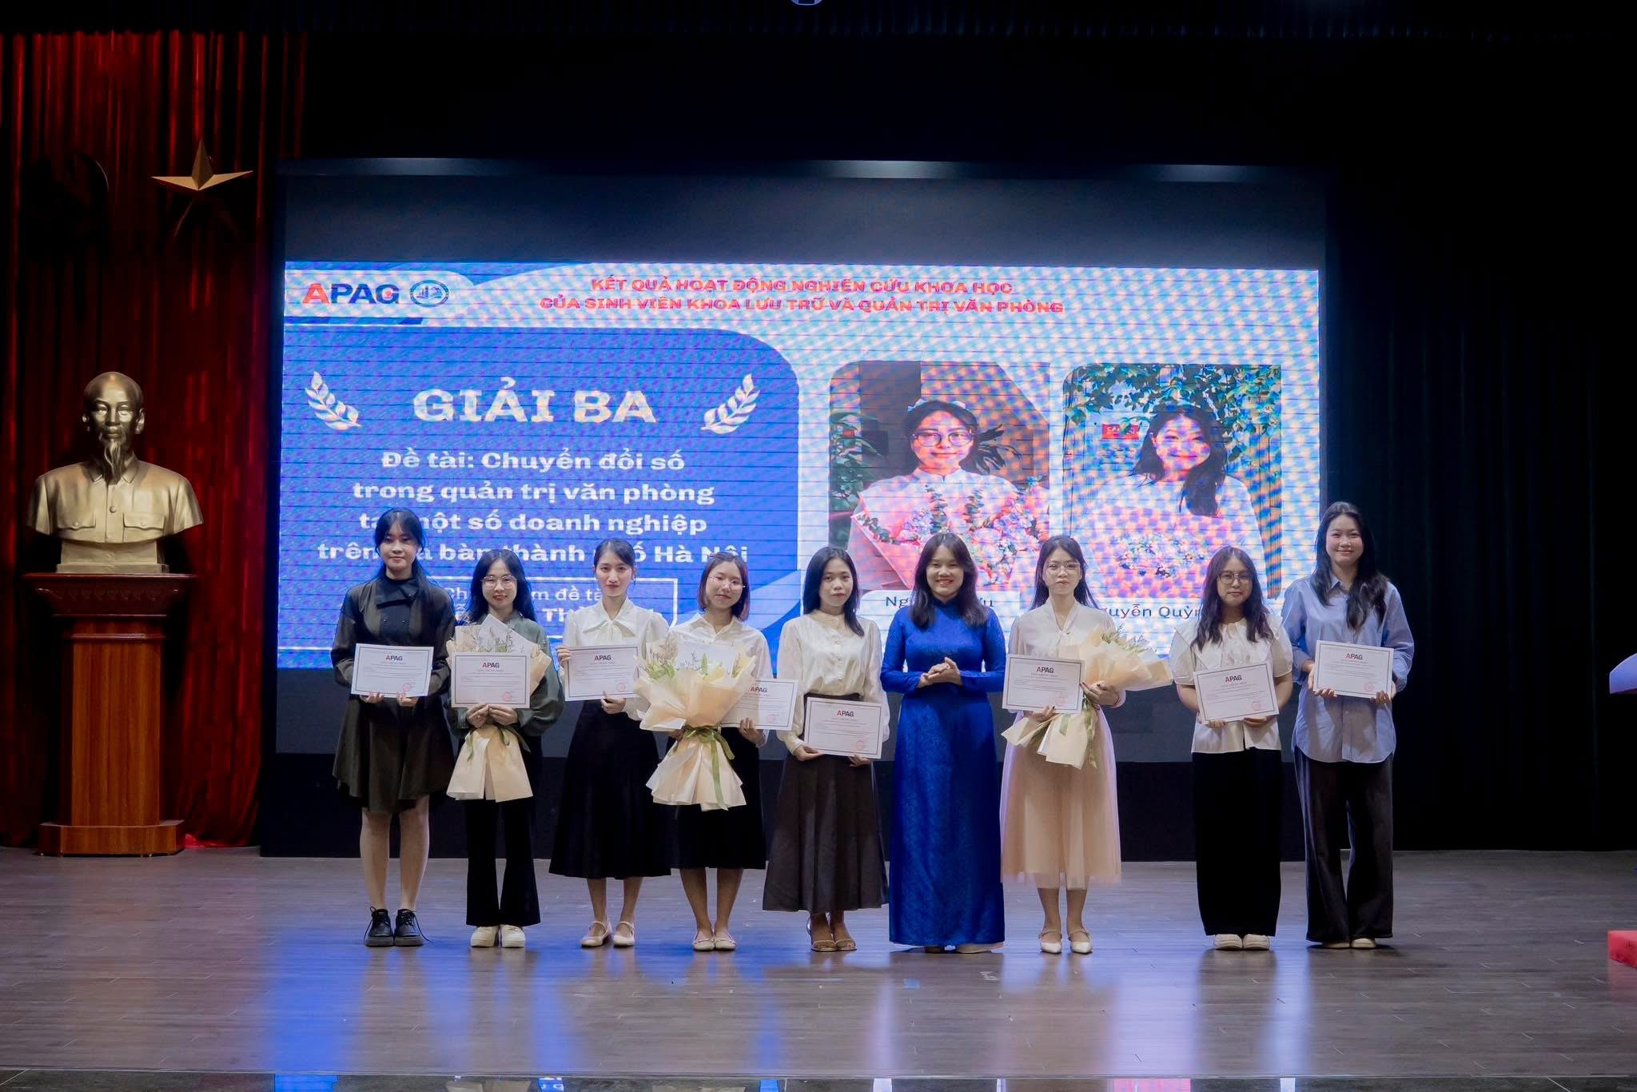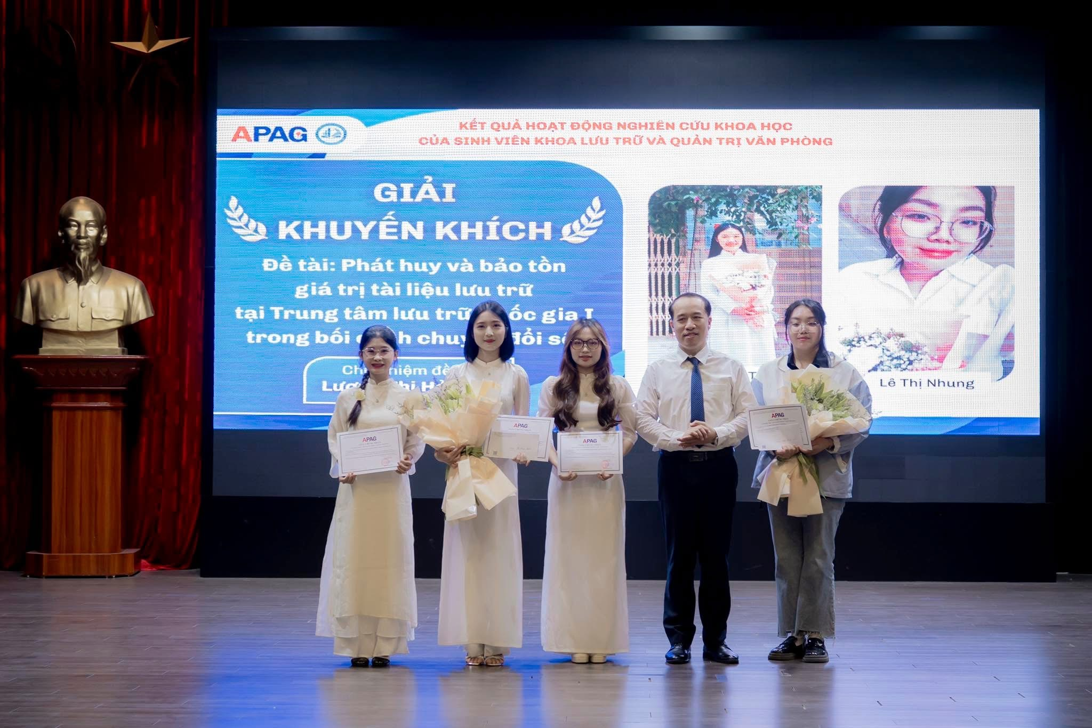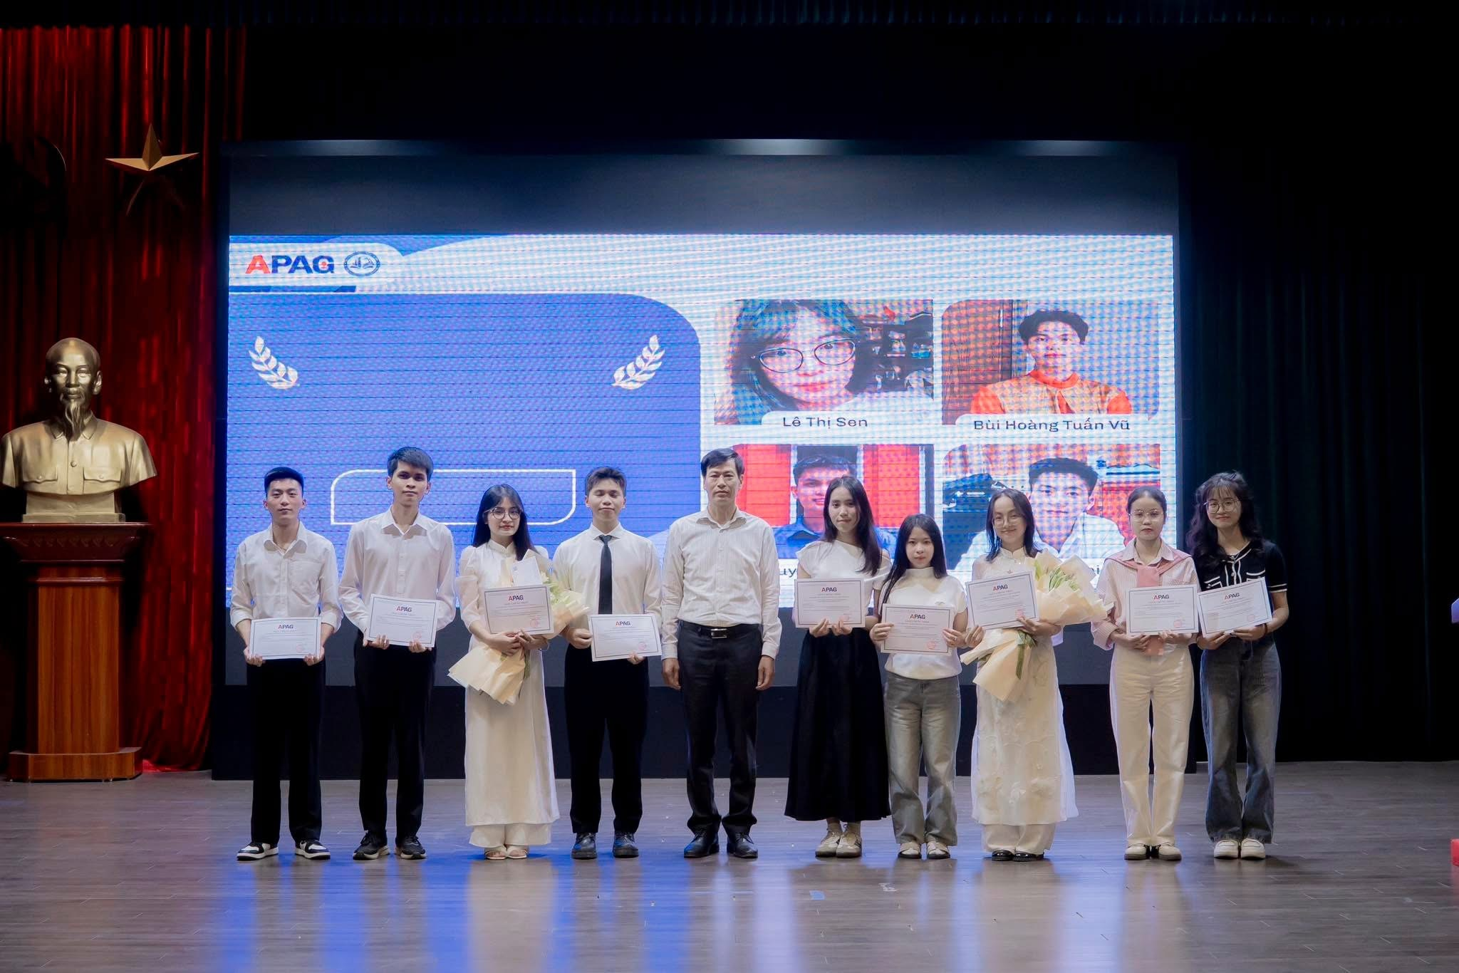
Bên cạnh đó, Hội nghị còn có một số hoạt động khác:
- Phát biểu cảm nghĩ từ đại diện sinh viên
- Trao giải cuộc thi “APAG trong tôi là...”
- Chụp ảnh lưu niệm
Xin chúc mừng Hội nghị đã diễn ra thành công tốt đẹp! Các thành quả NCKH tại Hội nghị sẽ là nguồn tài liệu quý phục vụ công tác nghiên cứu, giảng dạy các học phần chuyên ngành tại Khoa Lưu trữ và Quản trị Văn phòng, Học viện Hành chính và Quản trị công.

